ПРОТОКОЛ №9
засідання педагогічної ради
Шклинського ліцею Городищенської сільської ради Луцького району

від 10 березня 2021 р.

Голова педагогічної ради М. В. Долонська
Секретар педагогічної ради С. М. Русюк

ПРИСУТНІ:
17 членів педагогічної ради

ПОРЯДОК ДЕННИЙ:
- Про схвалення вибору підручників для 4 класу (Математика)
- Про схвалення вибору підручників для 8 класу (Повторний вибір)

СЛУХАЛИ:
директора школи Долонську М. В., яка сказала, що керуючись листом МОН від 30.12.2020 № 1/9-716 «Інструктивно-методичні матеріали для здійснення вибору закладами загальної середньої освіти підручників для 4 та 8 класів за фрагментами електронних версій оригінал-макетів підручників з кожної назви та оформлення результатів вибору» педагоги школи мали можливість на сайті Інституту модернізації змісту освіти ознайомитися з електронними версіями оригінал-макетів підручників та, які складено відповідно до чинних навчальних програм

ВИСТУПИЛИ:
- Росовська М. В., вчитель початкових класів, яка сказала, що учителі початкових класів обрали такий підручник для 4 класу (математика) та сформували список з відповідними пріоритетами.

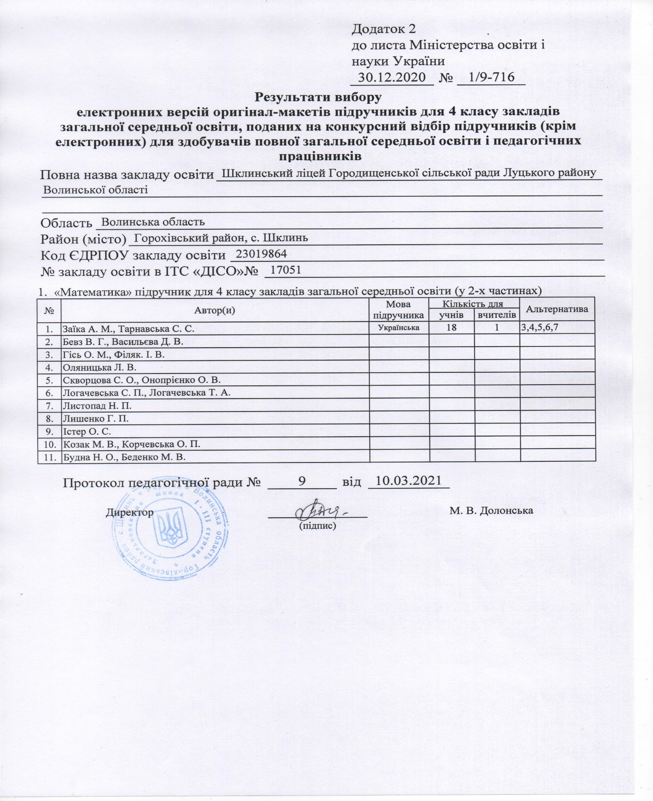
- Грищук А. Ф., заступник директора з навчально-виховної роботи, яка сказала, що учителі обрали такі підручники для 8 класу та сформували списки з відповідними пріоритетами.
